Delovni list z aktivnostjo: Pravila pitja

Predstavitev:
Status hidracije močno vpliva na naše možgane. Optimalna hidriranost je pomembna da se počutimo dobro in lahko dobro razmišljamo. Če pijemo premalo, se pojavi: izguba koncentracije, utrujenost in glavoboli. Zato je pitje še posebej pomembno v šoli!
Osnovnošolski otroci bi morali popiti 1 - 1,5 litra dnevno, odvisno od starosti, kar je 2-3 kozarca vode ali 1 steklenička vode zjutraj. Toda veliko otrok pozabi. Kako bi jih spomnili, da bi v šoli spili več?

Ciljna skupina: osnovna šola
Učni cilji: piti dovolj v času, ko so učenci na šoli
Čas aktivnosti: 15 minut/1 šolsko leto

Potrebna orodja za učenje:
- plakat

Potek aktivnosti:
- Določite in spremljajte pravila pitja
Pravila in rituali pomagajo, da se otroci lažje spomnijo na pitje v šoli.
Posebej v osnovni šoli je bilo dokazano, pravila pitje vode dobro delujejo.

Napišite pravila pitja pri vas na plakat in ga obesite na vidno mesto.

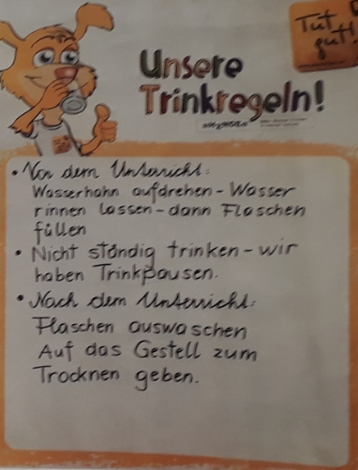
Nekaj idej za pravila pitja:
- V šoli//razredu pijem le vodo iz pipe!
- Zjutraj preden se začne prva ura napolnim stekleničko s svežo vodo!
- Do poldneva spraznim stekleničko.
- Če se želim zbrati (npr.posebej pred testi) prej pijem vodo.
- Po telovadbi, športnih aktivnostih nas učitelj pomni, da moramo piti.
- ....

